**2019，新年开运签**

1. **~~活动目的：~~**

1-2月份是学生期末考试并进入寒假休息的时间段，这段时间平台日活较低，本次活动主要目的为促进寒假期间平台日活的提升，利用一定的福利和奖品刺激吸引学生打开运动世界校园APP，增加用户活跃度；

本次活动目标：1月份日活达到12月份月均日活1.2倍提升；

1. **活动主题：2019新年开运签**

——每日一签，惊喜不断！赢取开年大礼包！

1. **活动时间：**1月28日-2月17日（21天）
2. **活动方式：**

活动期间，学生打开运动世界校园app进入活动H5，点击签到即可；每签到一天，即前进一步，累积签到7天、15天、21天分别获得相应奖励；签到中断需重新计算签到天数；

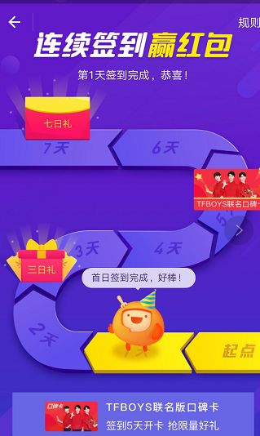

~~签到奖励（页面不展示）~~

连续签到7天，获得爱奇艺月度会员；

连续签到15天，获得50元话费/天猫超卡等；

连续签到21天，领取天猫魔盒一个；

所有奖品，数量有限，先签先得；

H5文案以及设计要求：

整体设计风格为新春喜庆风格；

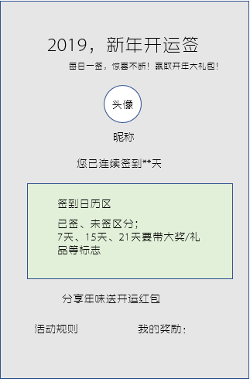

1. **~~领取方式：~~**

签到完成，达到一定奖励天数，弹出对话框，引导学生进入相应的积分兑换区域，免费领取相应的奖品或公布QQ领取奖励；

奖品均不在活动打卡页面展示，待用户签到达到相应的奖励天数，可拆开相应奖品；

**日签弹框风格示例：**

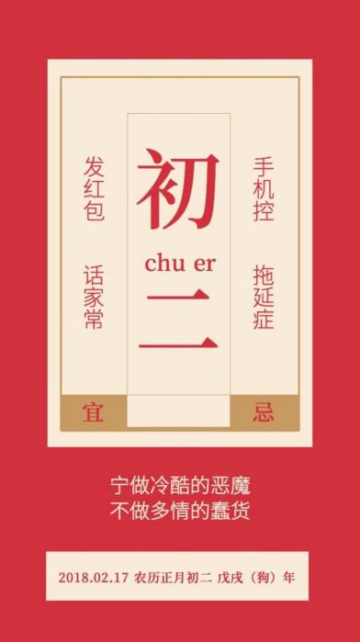 

**日签设计文案：**

1.28号：**腊月二十三**

宜：祭灶神

忌：不要乱说话哦

**一句话文案：二十三，糖瓜粘**

**灶王爷爷把好事言；**

**腊月二十四：**

宜：扫尘、掸土

忌：四肢不勤

**一句话文案：二十四、扫房子，**

**穷运、晦气统统扫出门**

**腊月二十五**

宜：吃喜酒、出席重大活动

忌：葛优瘫

**一句话文案：腊月二十五，**

**包粽子、磨豆腐；**

**腊月二十六**

宜：杀年猪、赶大集

忌：四肢不勤

**一句话文案：腊月二十六**

**杀猪割年肉**

**腊月二十七**

宜：跟着麻麻赶集置办年货

忌：宅

**一句话文案：二十七洗疚疾，**

**除去一年晦气**

**腊月二十八**

宜：贴桃符、贴花花

忌：懒散

**一句话文案：**腊月二十八

打糕蒸馍贴花花”

**腊月二十九（签到第七天抽奖）**

宜：开开开心心过大年

忌：乱说话

**一句话文案：**小除夕，家置酒宴过赶年

**除夕**

宜：贴门神 贴春联 守岁

忌：一个人

**一句话文案：**除夕守岁一家亲，

团团圆圆过大年

**大年初一**

宜：拜年 要红包、 聚财

忌：被问芳龄

**一句话文案：**初一见面拜个年，

恭喜发财红包来

**大年初二**

宜：走亲戚

忌：发怒

**一句话文案：**初二走访回娘家，

孝敬父母一杯茶；

大年初三

宜：祝祭祈年

忌：生口角

**一句话文案：**全族相聚共祭祖，

欢聚一堂食供品；

大年初四

宜：迎财神

忌：散财、争执

**一句话文案：**正月初四福临门，

喜迎五路财神爷；

大年初五

宜：祭财神 送穷 开市

忌：破财

**一句话文案：**大年初五财神到，

祝你升官又发财；

大年初六

宜：送穷 开市、劳作

忌：刷剧、懒觉

**一句话文案：初六下田备春耕**

**快把穷气请出门**

大年初七（第15天）

宜：盛装打扮

忌：邋里邋遢

**一句话文案：出游登高称体重**

**面条饺子和摊饼**

大年初八

宜：谷日、占卜

忌：宅

**一句话文案：**麦生日，农户家家祈丰年

正月初九

宜：谷日宜占卜

忌：懒散

**一句话文案：年初九，天生日**

**世间人人都靠天**

**正月初十**

宜：谷日宜占卜

忌：大鱼大肉

**一句话文案：**年初十，地生日

有天还有地；

**正月十一**

宜：聚餐

忌：独食

**一句话文案：**正月十一，

炮声不停，龙舞不止

正月十二

宜：捉鼠、上灯

忌：宅

**一句话文案：**正月十二藏剪刀

捏老鼠嘴，搭灯棚迎元宵；

**正月十三（第21天）**

宜：赏花灯

忌：筋骨不松

**一句话文案：**正月十三

上灯之日吃圆子

**设计文案：**

* **banner**

**2019新年开运签**

——每日一签，惊喜不断！赢取开年大礼包

奖品图片：天猫魔盒、耳机、爱奇艺会员

* H5：

如上图：

**活动规则：**

活动时间：2019.1.28-2019.2.17

活动玩法：

1. 每日打开运动世界校园APP，点击签到按钮进行打卡签到参与活动，**连续签到**签到达到7天、15天、21天，即有机会抽取天猫魔盒、vivo耳机、爱奇艺会员、50元话费等奖品；连续签到天数越多，奖品越大；奖品数量有限，先到先得；
2. 获奖同学可在【我的奖励】列表查看奖品，并在活动结束后统一发放；
3. **在话题区#新年年味#晒图分享家乡新年年味，即有机会被抽中获得新春开运红包；**
4. 运动世界负责在法律法规许可的范围内对本活动进行解释；

推广弹框文案：**2019新年开运签，拆新年大礼包**

活动推荐页：如弹框文案

极光：暂略

**奖励天数文案：**

* 7天的中奖文案：

开好运，赢新年

恭喜获得

上上签——爱奇艺月度会员

未中奖文案：

开好运，赢新年

恭喜获得

上上签——百病不侵/走桃花运/新开发财/和和美美/心想事成 签

开启一年好运来！

* 15天中奖文案：

开好运，赢新年

恭喜获得

上上签——50元话费红包

开启一年好运来！

未中奖文案

开好运，赢新年

恭喜获得

上上签——2019锦鲤附体/2019万事都如意签

开启一年好运来！

* 21中奖文案：

开好运，赢新年

恭喜获得

上上签——天猫魔盒一个

开启一年好运来

21未中奖：文案

开好运，赢新年

恭喜获得

上上签——2019万福之福 签

开启一年好运来！

1. **推广方式：**

* ~~极光推送~~
* ~~首页弹框~~
* ~~Banner~~
* ~~推荐活动~~
* ~~校园大使~~
* ~~活动福利群~~

1. **活动预算：**

**Vivo耳机9个**

|  |  |  |  |  |
| --- | --- | --- | --- | --- |
| 规则 | 奖品 | 单价 | 数量 | 合计 |
| 连续签到7天 | 爱奇艺月度会员 | 19.8 | 100 | 1980 |
| 连续签到15天 | 50元话费 | 50 | 50 | 2500 |
| Vivo耳机 | / | 9 | / |
| 连续签到21天 | 天猫魔盒 | 199 | 5 | 995 |
| 话题分享年味 | 随机红包 | 8.8 | 50 | 440 |
| ￥ 5915 | | | | |

所有奖品，数量有限，先签先得；

我的奖品：文案卡片

开好运，赢新年

恭喜获得

天猫魔盒一个/

爱奇艺月度会员/

50元话费红包/

开启一年好运来

温馨提示：

活动奖品将会在2月21号统一公布获奖名单并联系中奖同学进行奖品的邮寄和发放；